6985 Chemin des Sources
Lachute (Québec) J8H 2C5
(450) 562-3786
www.riadm.ca

Pour diffusion immédiate

COMMUNIQUÉ

Nomination président et vice-président

Lachute, 18 décembre 2023 – La Régie Intermunicipale Argenteuil Deux-Montagnes est heureuse de vous annoncer le renouvellement du mandat au titre de président de M. Bernard Bigras-Denis et de M. Kévin Maurice au poste de vice-président pour l’année 2024.
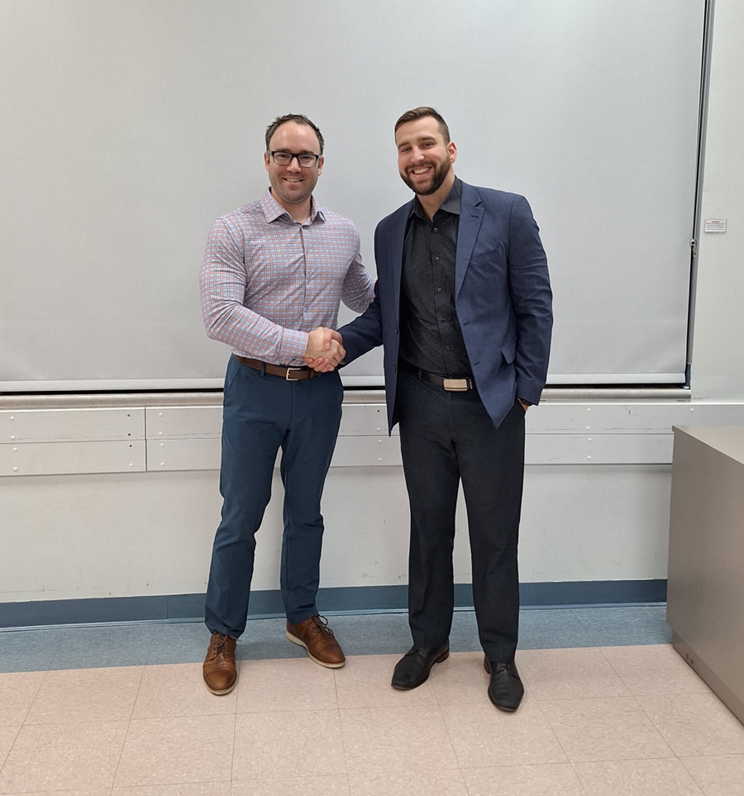

- 30 -

Pierre Arseneault
Directeur général et secrétaire-trésorier
(450) 562-3786 poste 5

